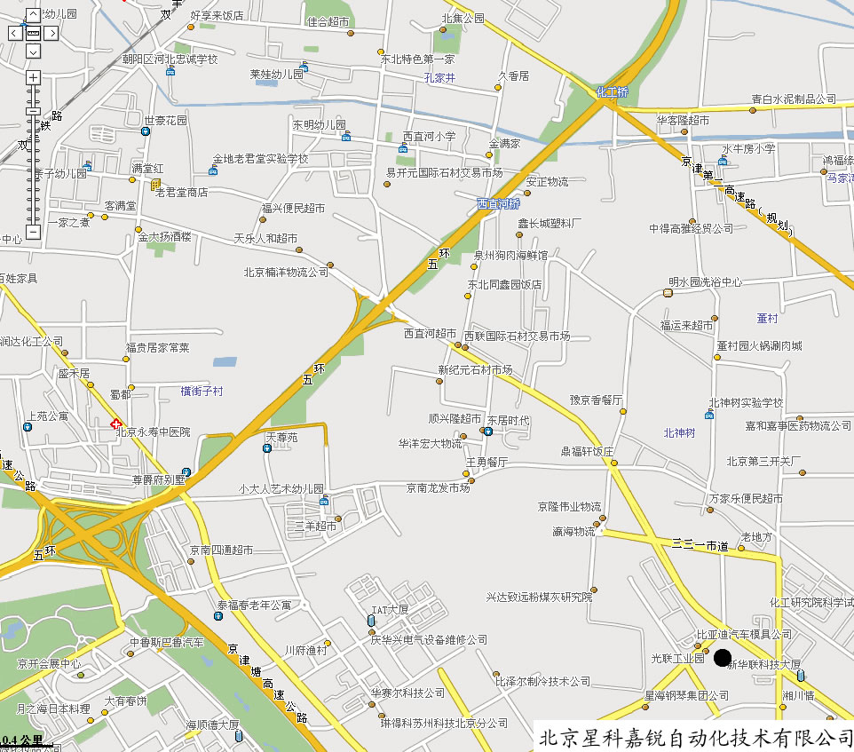
五环13号出口
五环12号出口
北

驾车到北京星科嘉锐自动化技术有限公司线路图:
- 东五环由北向南(从京通或京沈高速方向来), 在12号出口出五环, 按照箭头指示路线行驶.
- 东五环由南向北(从京津塘高速方向来), 在13号出口出五环, 按照箭头指示路线行驶.
联系电话: 010-81509900

